|  |  |  |  |  |  |  |  |  |
| --- | --- | --- | --- | --- | --- | --- | --- | --- |
| |  | | --- | |  | | 2022/12/12  實驗十二  跳躍指令  姓名：張銀軒 學號：00957050  班級：資工3A  E-mail：00957050@mail.ntou.edu.tw | | 2022/12/12 | |  | |  | | --- | | 注意繳交時一律轉PDF檔繳交期限為上完課後本周日晚上11:59前一人繳交一份檔名：學號_HW?.pdf檔名請按照作業檔名格式進行填寫未依照格式不予批改 | |  | |  | |

* **實驗說明：**

設計組合語言，用來顯示時鐘的「秒」，運行於PIC MCU上。由00數到59再歸00，並且不斷重複，將結果輸出於port_ B上並以16進位顯示(10進位不算分)

請用BRA或BRW指令代替GOTO指令

加分：在課堂實作或補強時將此架構燒錄到DE0上的結果給助教檢查，即可加分。兩個七段顯示器分別顯示時鐘的秒之高低位數。接法如圖二

**模擬用的組合語言不用加delay方便波形觀測**

請交MPLAB中組合語言截圖、程式碼截圖與波形圖

* **系統硬體架構方塊圖（接線圖）：**



圖一、架構圖

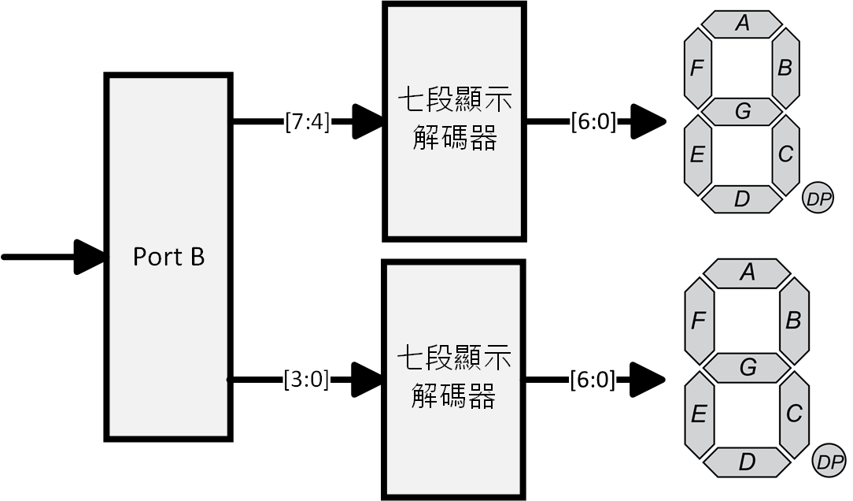

圖二、七段顯示器接法

* **系統架構程式碼、測試資料程式碼與程式碼說明**

**截圖請善用win+shift+S**

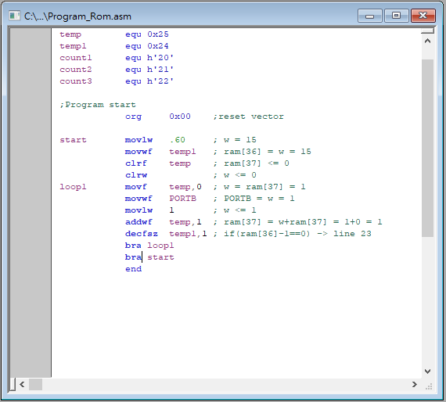

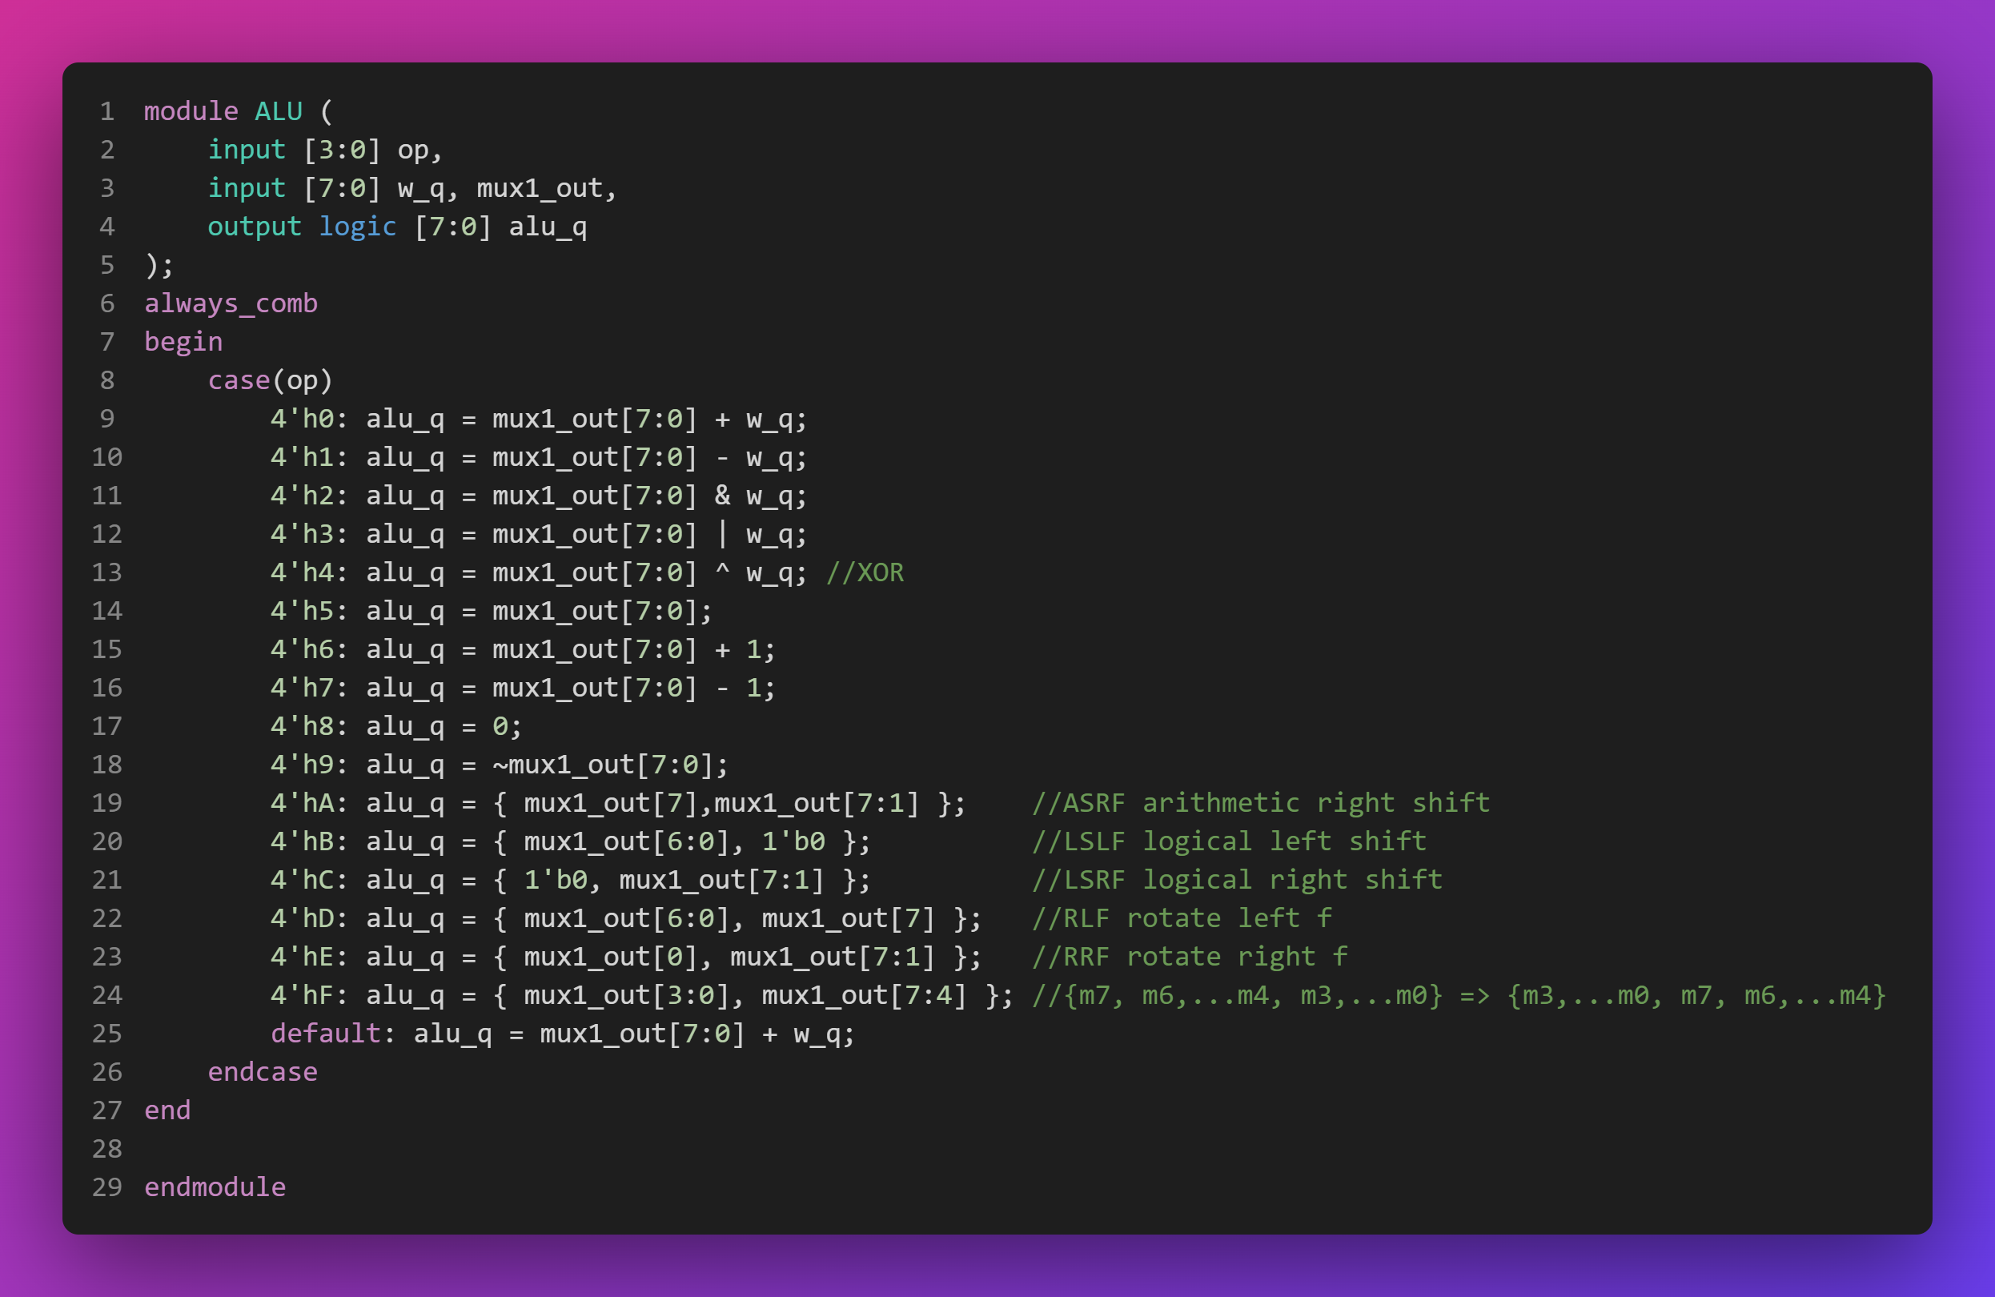

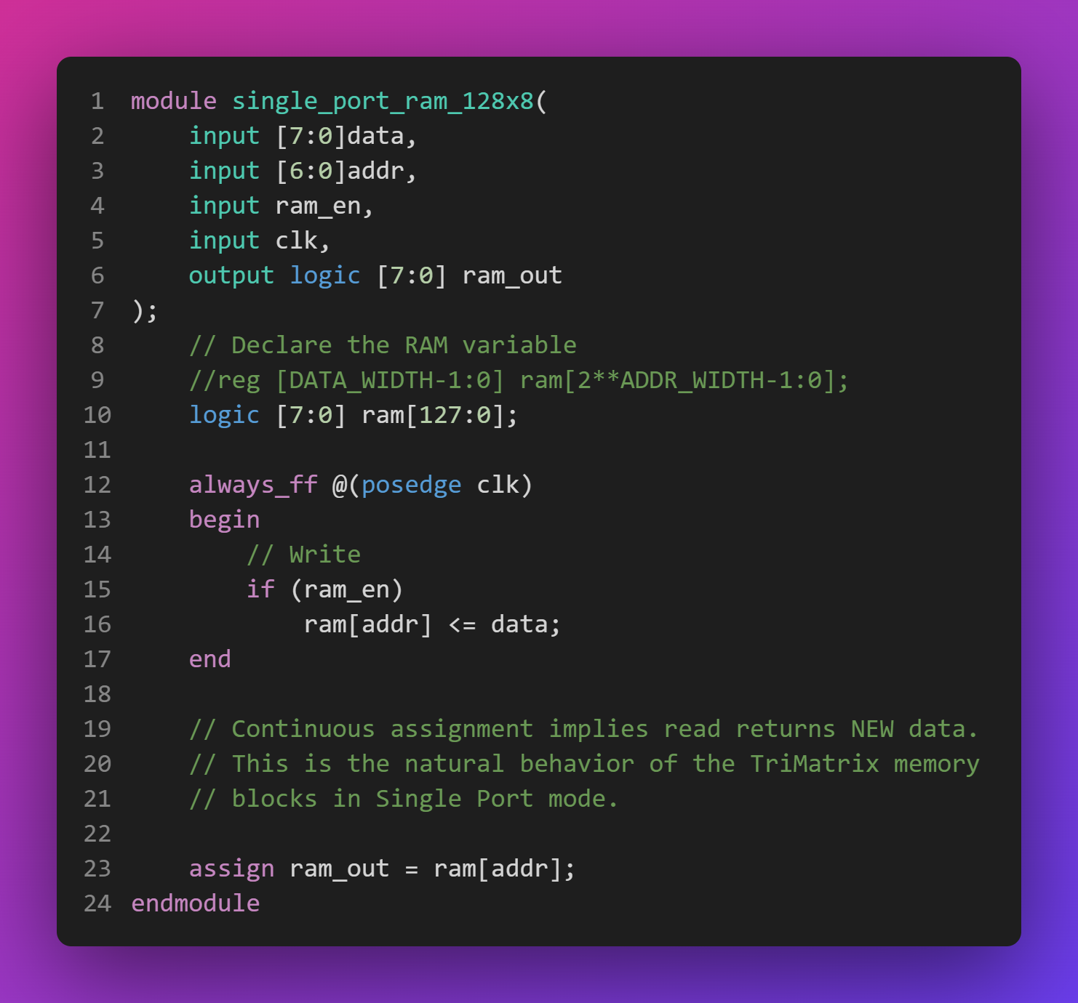

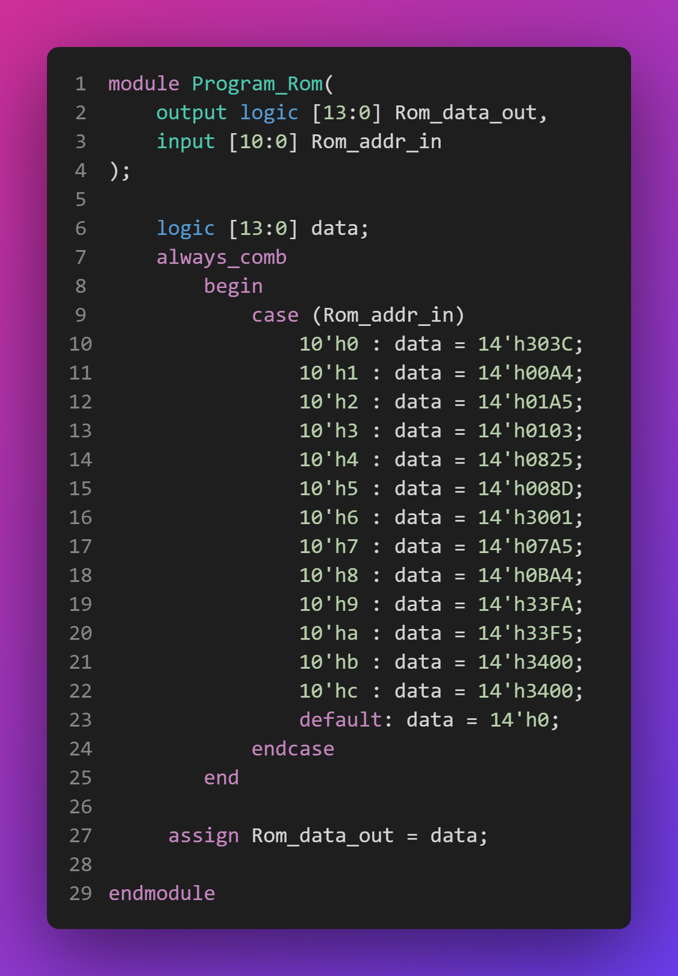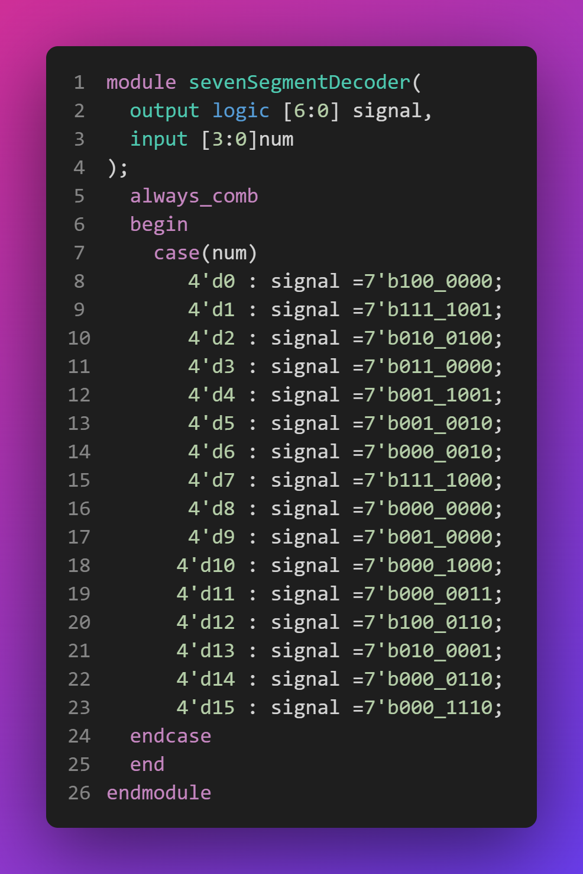

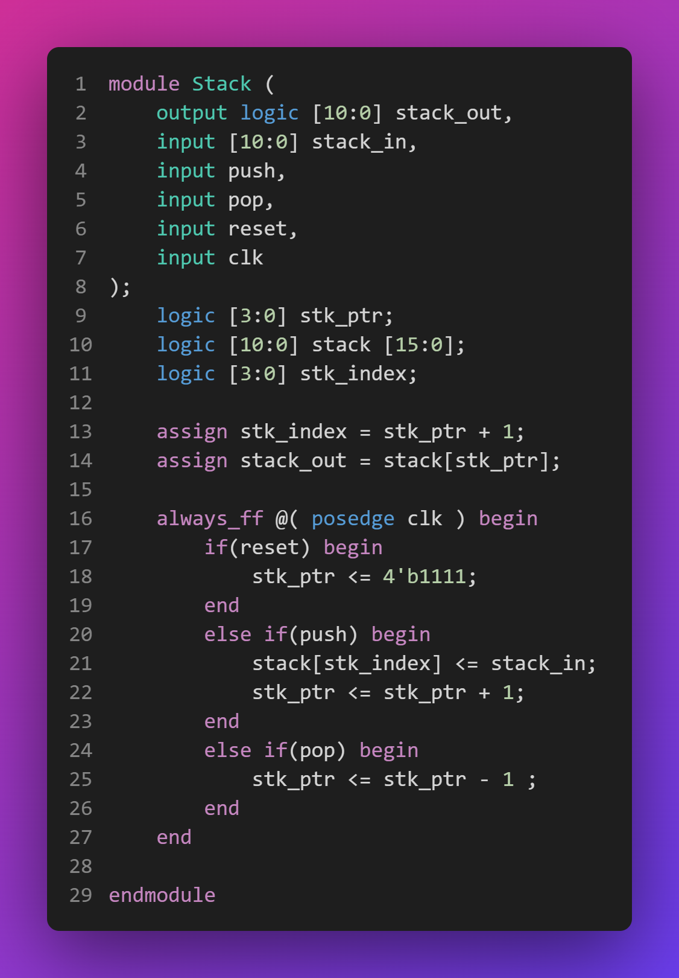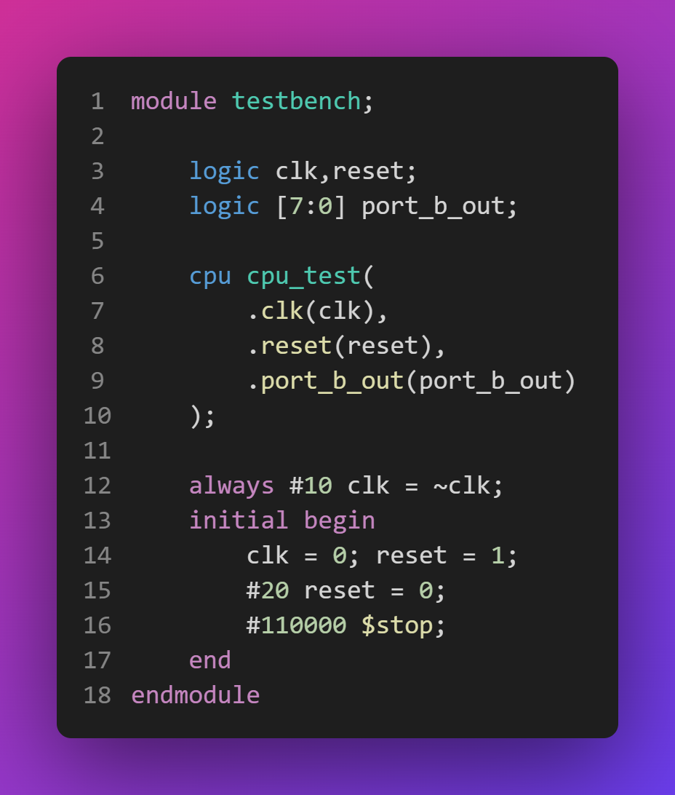

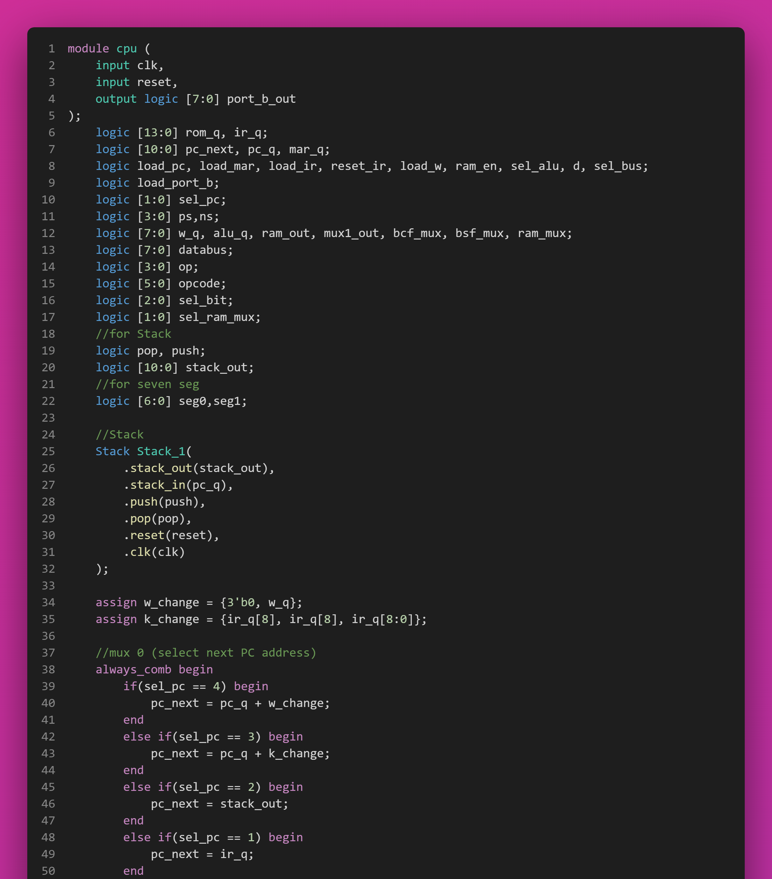

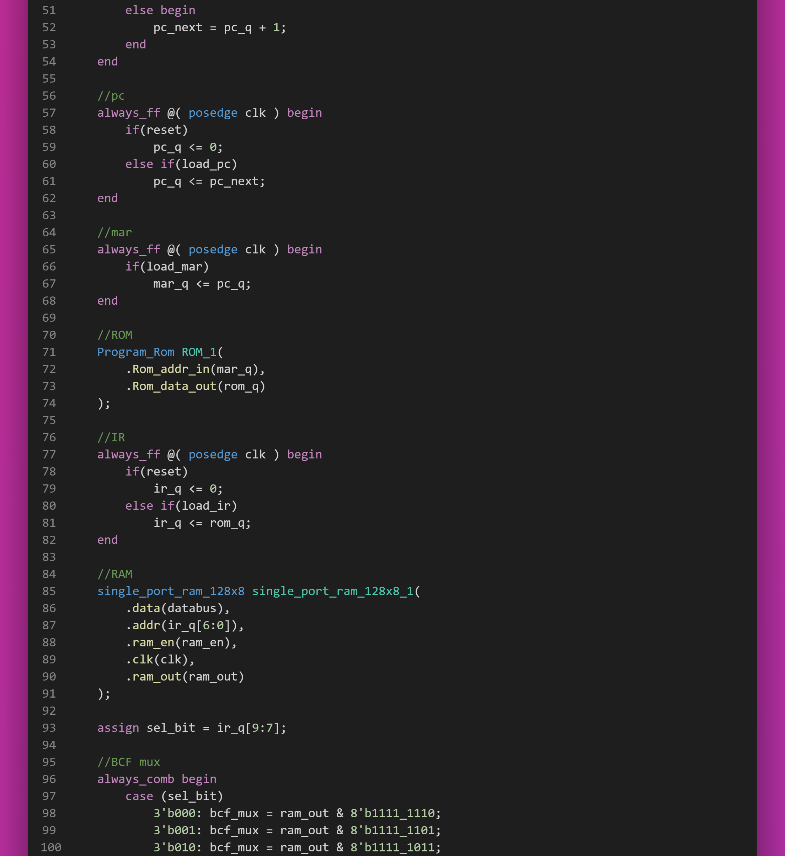

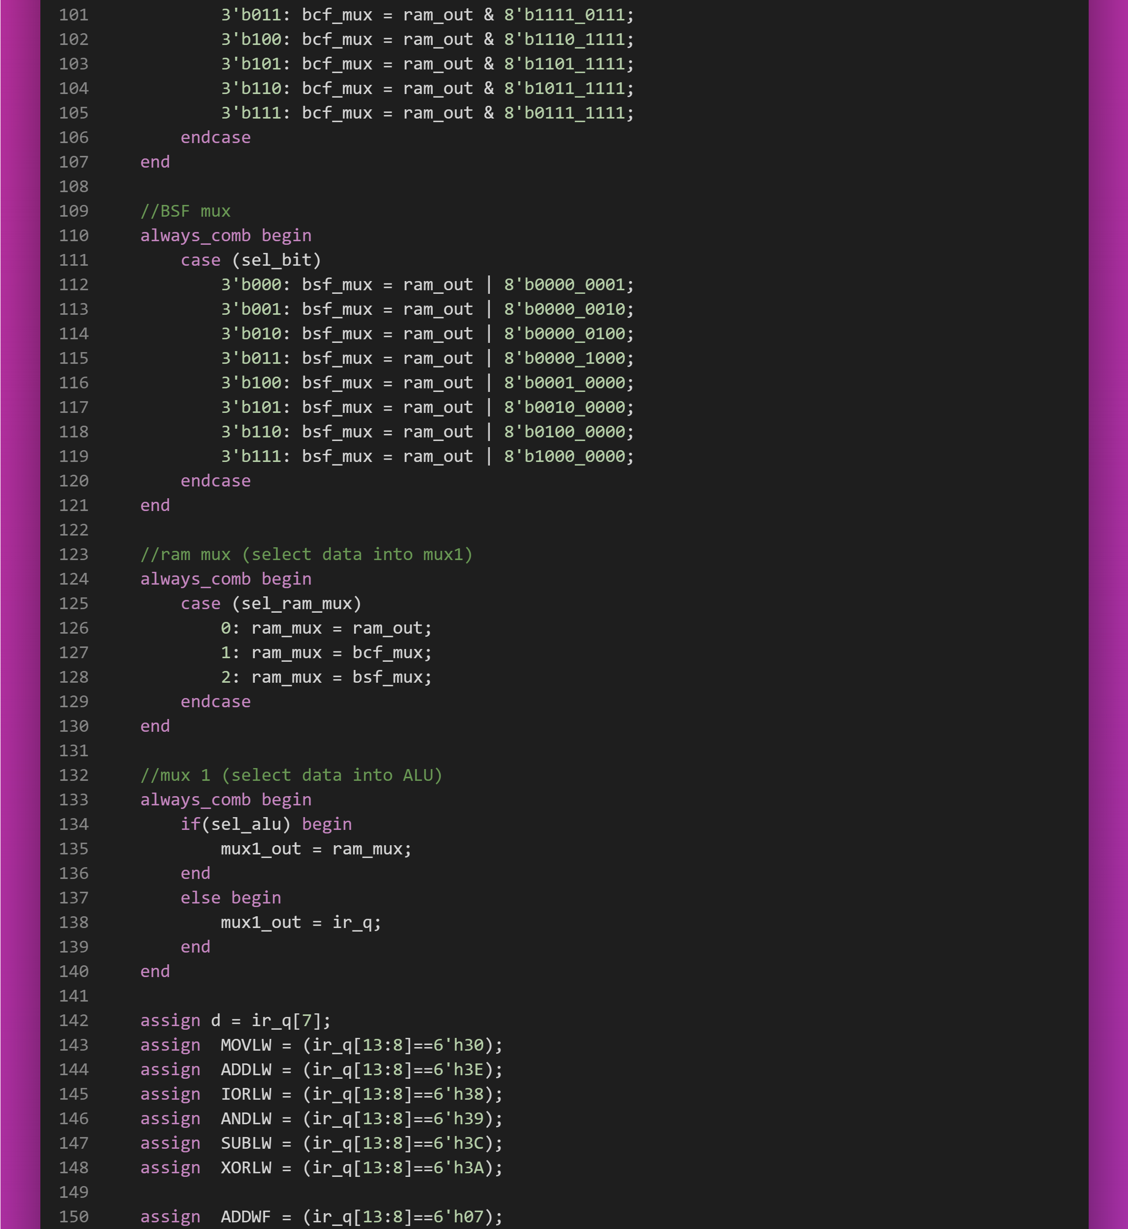

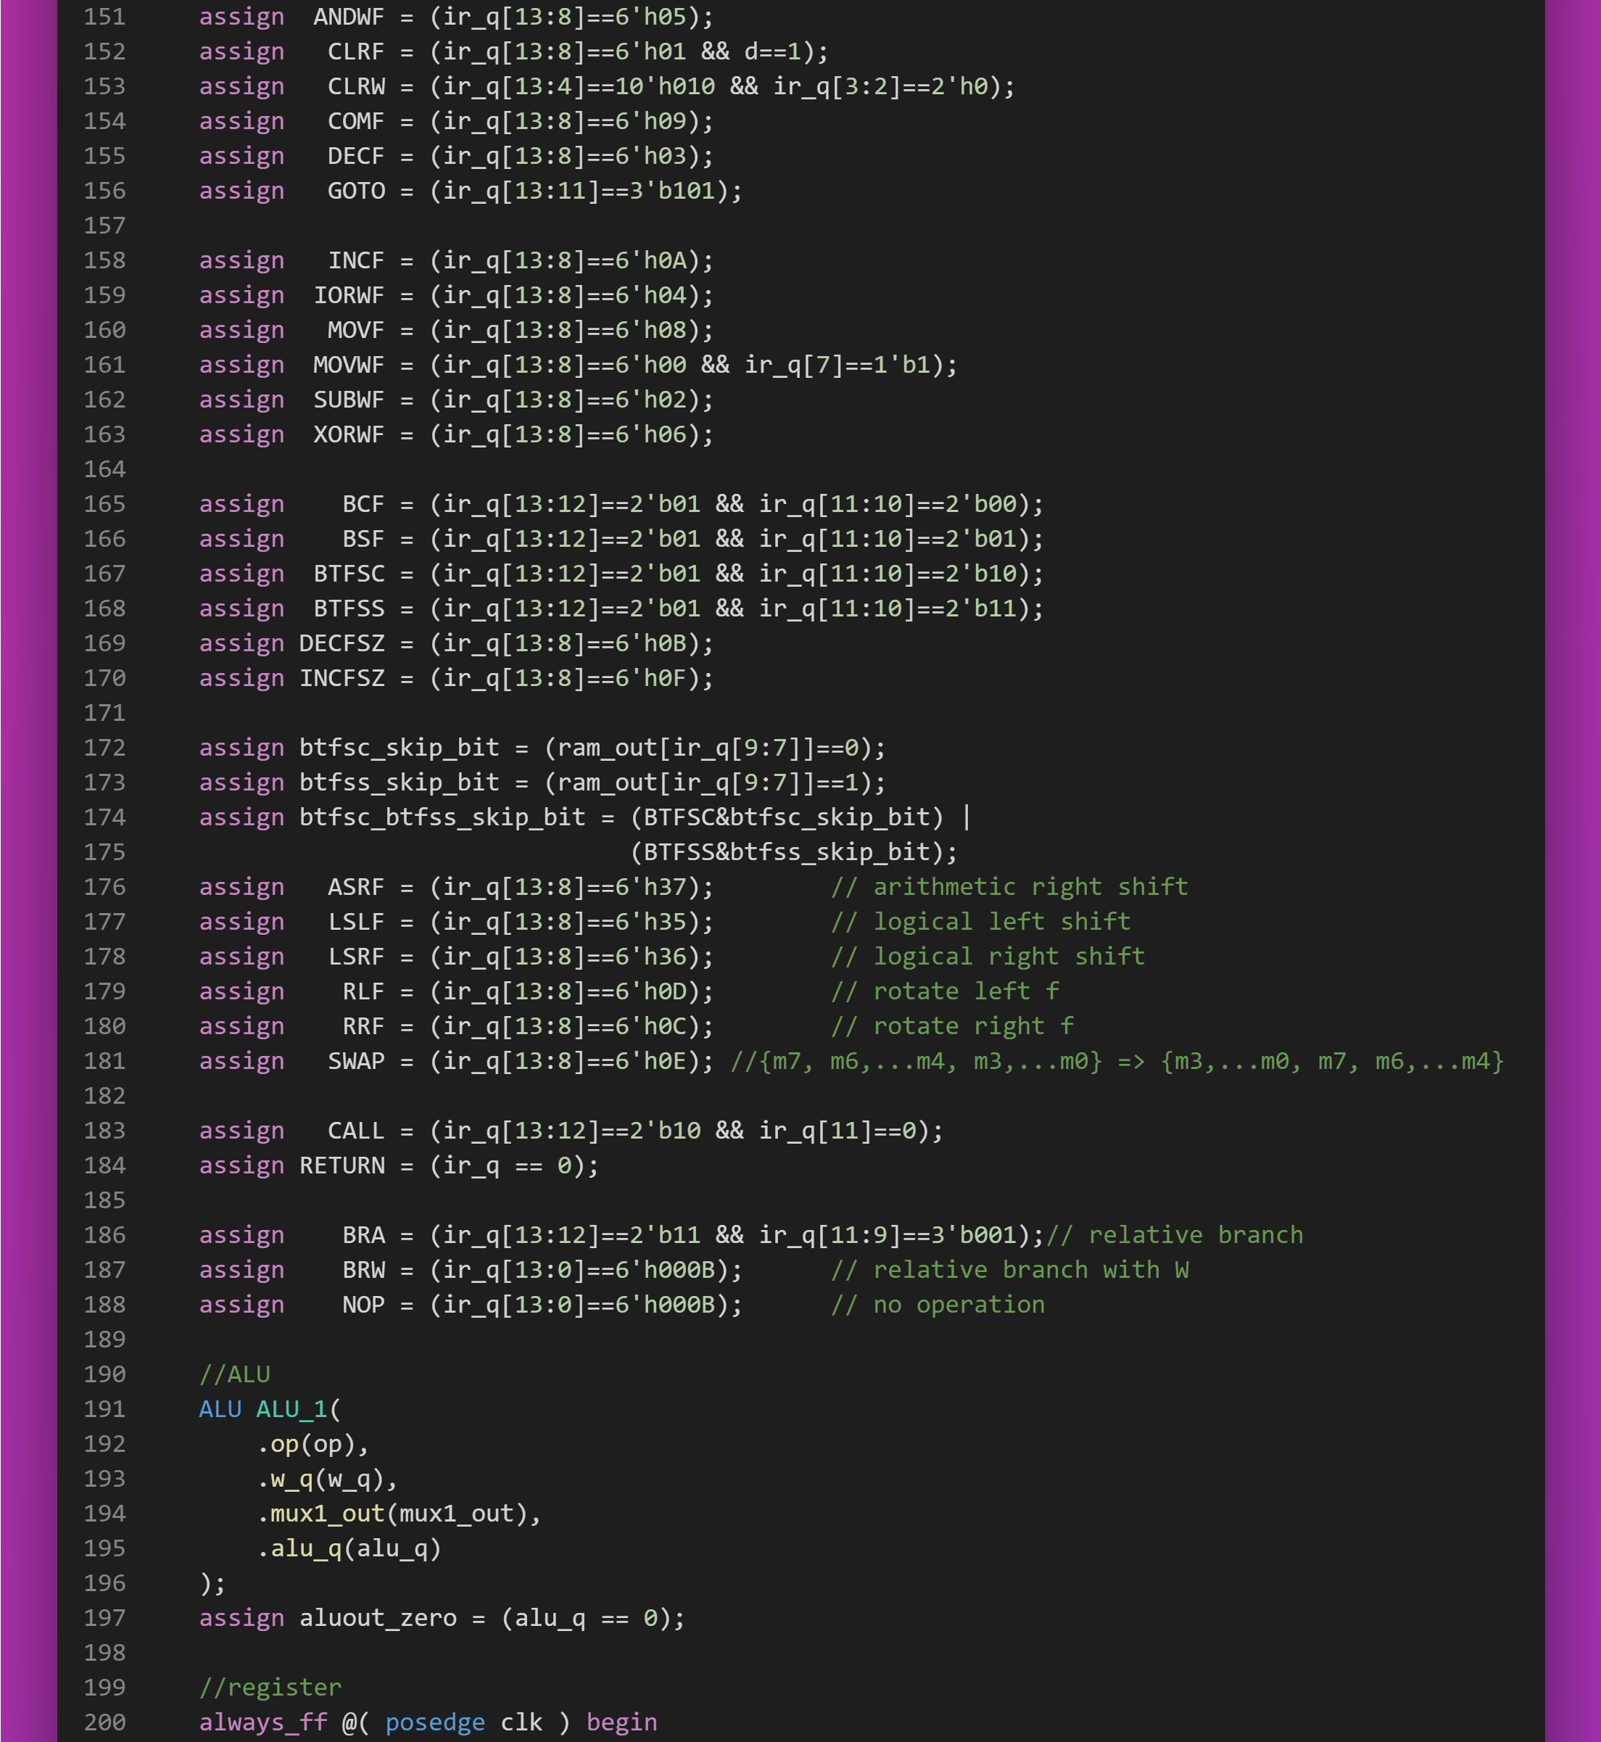

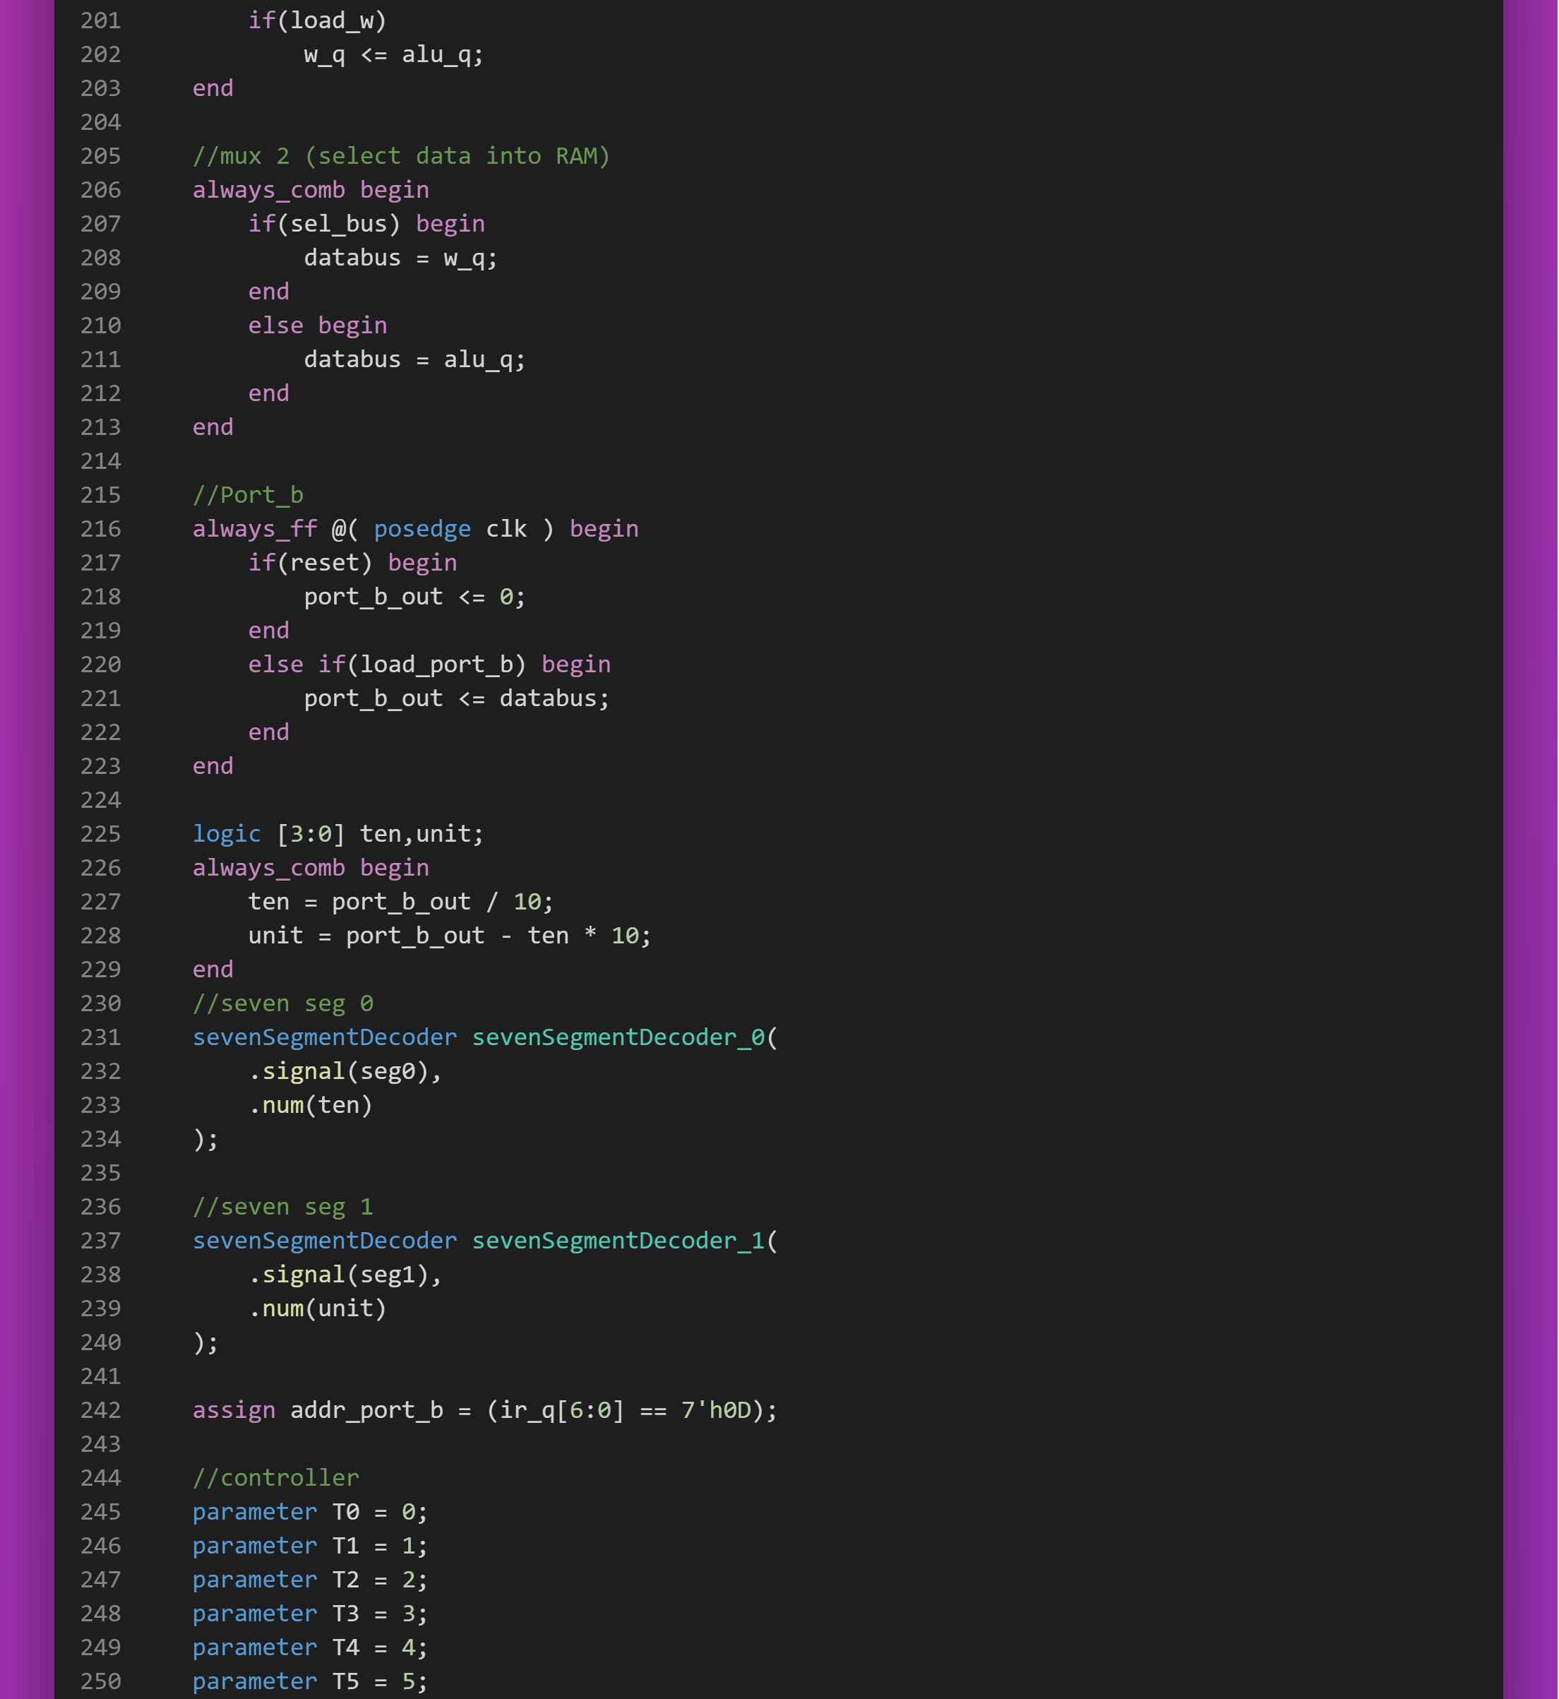

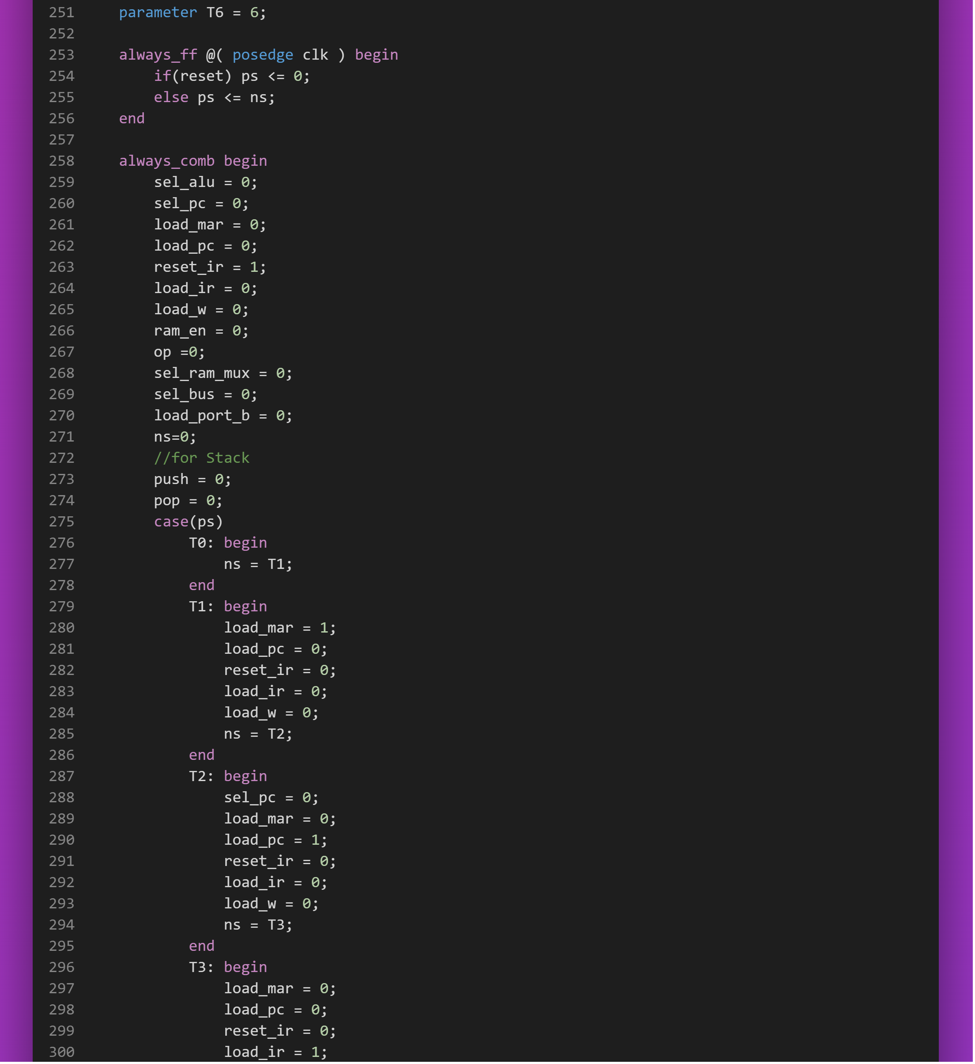

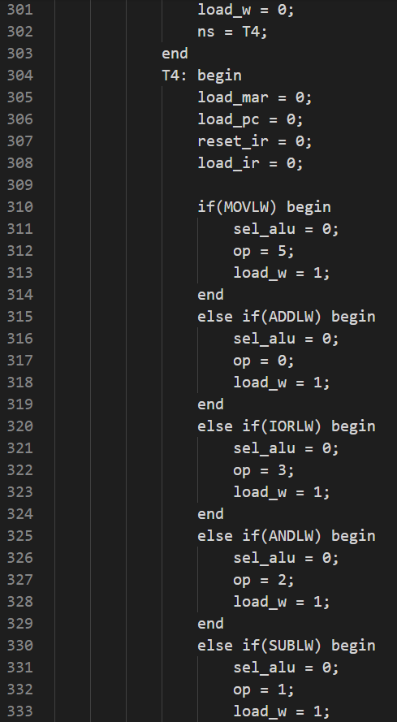

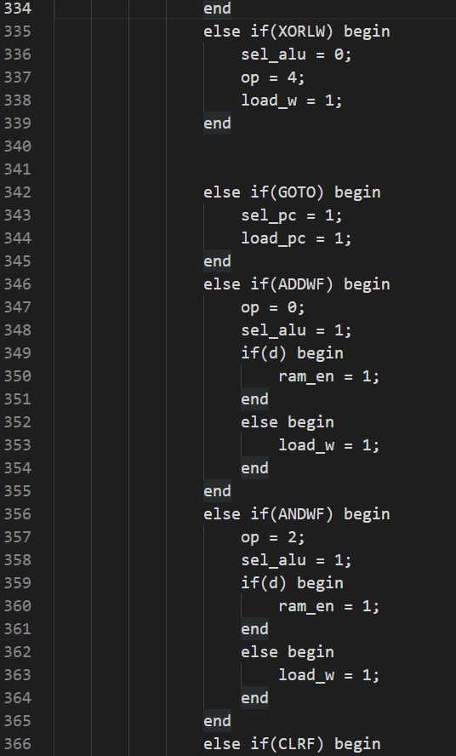

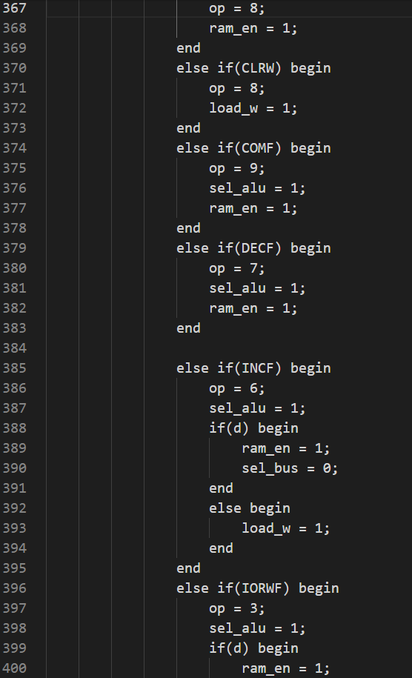

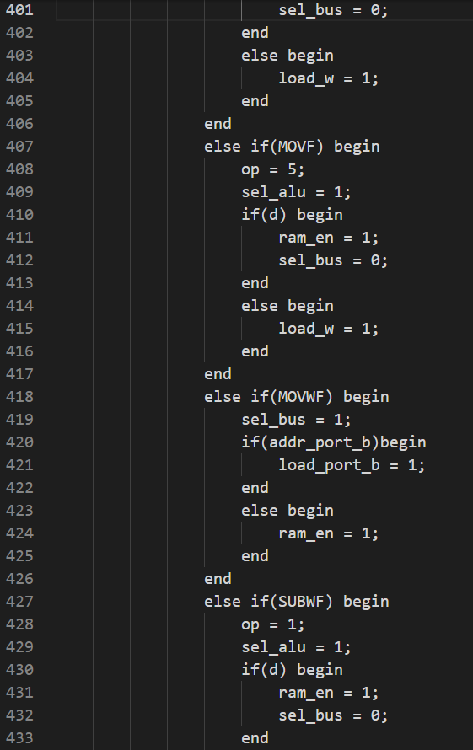

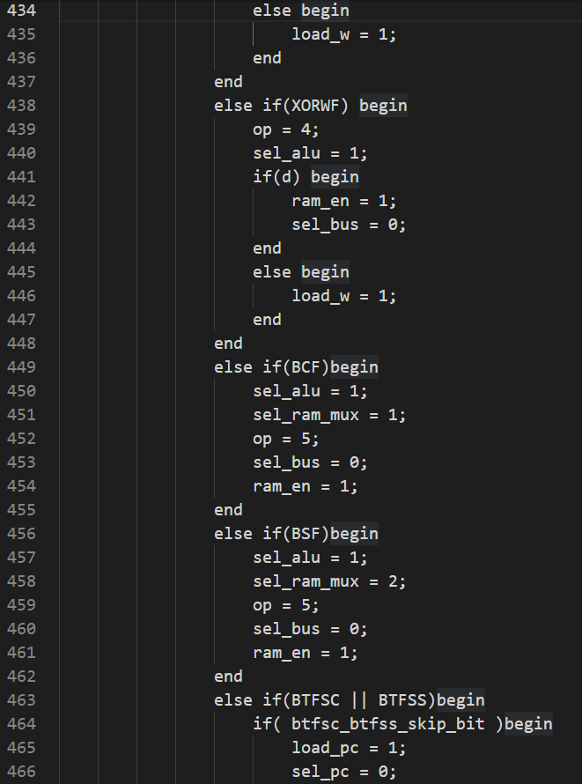

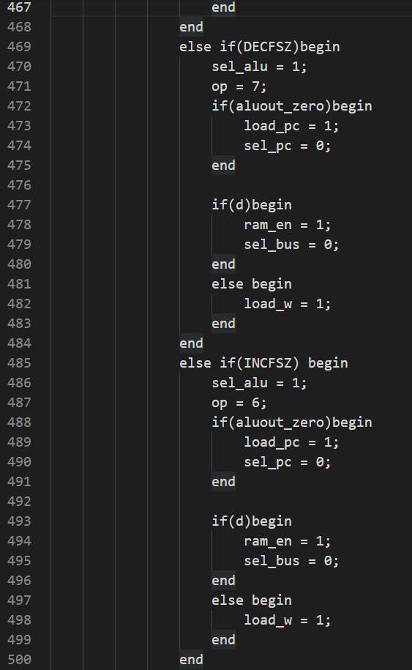

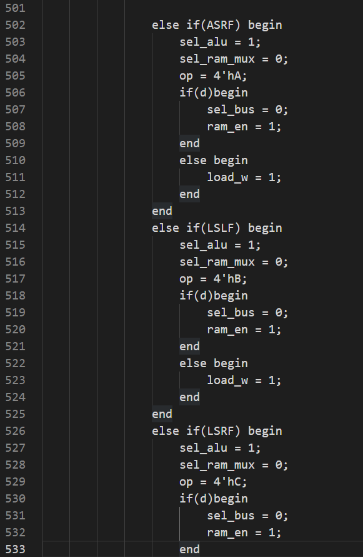

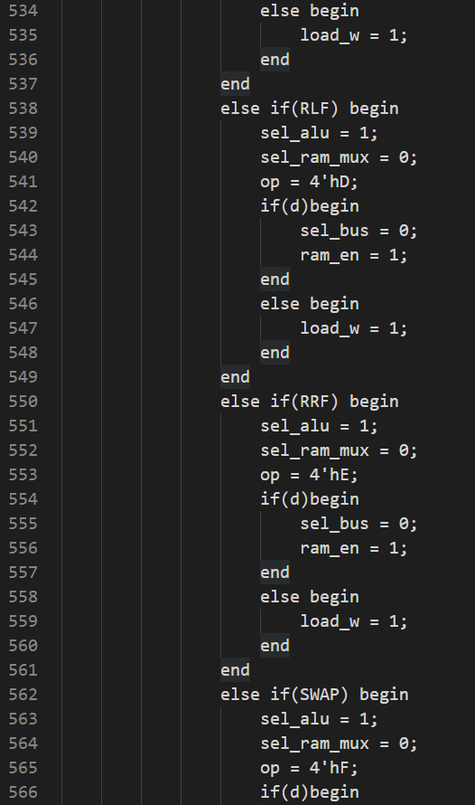

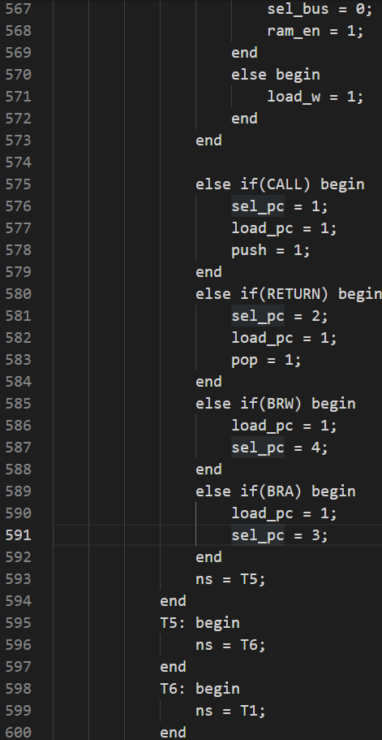

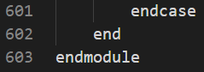

* **模擬結果與結果說明：**





1. 能從到0數到59，接著再從0開始，一直循環
2. 能依照當下的數字輸出十位數字和個位數字的7段顯示器訊號

* **實驗說明：**

用MPLAB設計一個Rom，使0x21和0x22兩個位址的16進制(用10進位顯示不算分)分別表示時鐘的分及秒，即0x22(秒)的16進制會由1數到59後歸零，每當0x22(秒)歸零0x21(分)就會加1

**模擬用的組合語言不用加delay方便波形觀測**

請交MPLAB中組合語言截圖、程式碼截圖與波形圖，存分跟秒的暫存器請分別設定為0x21跟0x22

* **系統硬體架構方塊圖（接線圖）：**



**架構圖**

* **系統架構程式碼、測試資料程式碼與程式碼說明**

**截圖請善用win+shift+S**

* **模擬結果與結果說明：**
* **結論與心得：**